Etude de besoins pour la création de la MAM de Follainville-Dennemont
Une Maison d’Assistantes Maternelles est un lieu où plusieurs assistantes maternel(le)s se regroupent afin d’exercer leur profession ensemble.
C’est un mode d’accueil innovant, à mi-chemin entre l’accueil familial d’une assistante maternelle et l’accueil collectif d’une structure.
Au sein d’une MAM, quatre enfants maximum sont sous la responsabilité d’une seule assistante maternelle employée par les parents. L’enfant évolue selon son rythme, que cela soit au niveau de ses horaires de repas, de sommeil ou des activités qui lui sont proposées. 11 participe également aux temps collectifs de la MAM, au moment des jeux, des activités, des sorties, des repas...
Nous sommes quatre habitantes de Follainville-Dennemont qui allons ouvrir une MAM dans un local mis à disposition par la commune de Follainville-Dennemont, tout près de la future place du village.
Ce local, en cours de réalisation, est idéalement situé face aux écoles primaire et maternelle, à la salle polyvalente de Dennemont, le long de la future rue des Coteaux du Vexin et de sa coulée verte et à côté de la future garderie périscolaire.
Cet espace, d’une surface intérieure de 107 ni², a été conçu avec le même niveau d’exigence d’accessibilité, de sécurité, d’équipements que ceux requis pour une crèche, avec l’aide du Conseil Général des Yvelines, en charge de la petite enfance.
De plus, cet équipement disposera d’un grand espace de jeux extérieur en sol souple.
C’est dans ce cadre privilégié que nous vous proposons d’accueillir, votre, vos enfants.
Chers parents, pouvez-vous répondre au questionnaire et le déposer en mairie, ou le remplir sur notre site internet : www.marmotam.fr .Nous vous en remercions vivement à l’avance.
L’équipe de votre future M.A.M
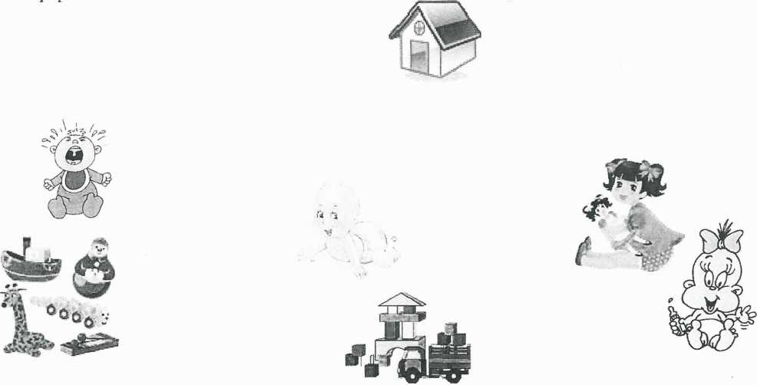

QUESTIONNAIRE

Avez-vous un ou plusieurs enfants de moins de 6 ans ? Si oui de quel âge ?
Avez-vous un mode de garde ? (cochez une ou plusieurs réponses)
Vous-même □
Votre conjoint □
Un proche ou un membre de la famille □
Une assistante maternelle □
Personnel à domicile □
Crèche □
Autre □
Avez-vous besoin d’un mode de garde :
Régulier □ □ occasionnel □

Seriez-vous intéressé de faire garder votre ou vos enfants dans notre M.A.M ?
OUI □ NON □
Si oui, quand ? (sachant que la M.A.M doit ouvrir à l’automne 2014)
De quel horaire auriez-vous besoin pour faire garder vos enfants ?
De heures à heures
Et quel sera l’âge de votre ou de vos enfants ?
Que pensez-vous de ce projet ?
Vous pouvez désormais consulter notre site internet : www.marmotam.fr
Pour toutes questions, nous nous ferons un plaisir d’y répondre par mail à marmotam.fd78520@live.fr
Nom :
Coordonnées :

